MOÇÃO DE CONGRATULAÇÃO Nº ____ / 2025

Congratula Rafael Carlos Emerick de Souza, em reconhecimento ao seu destacado trabalho como repórter esportivo e sua contribuição para a valorização do esporte em nossa cidade.

EXCELENTÍSSIMO SENHOR PRESIDENTE DA CÂMARA MUNICIPAL DE SUMARÉ,
MOÇÃO DE CONGRATULAÇÃO

É com muita alegria, honra e satisfação que o VEREADOR ALLAN SANGALLI, do PSB, encaminha à Mesa Diretora desta Egrégia Casa de Leis, para que, na forma regimental, seja lida esta MOÇÃO DE CONGRATULAÇÃO a Rafael Carlos Emerick de Souza, em reconhecimento ao seu destacado trabalho como repórter esportivo e sua contribuição para a valorização do esporte em nossa cidade. Nascido em 25 de janeiro de 1993 e residente no bairro Jardim Ypiranga, Rafael é filho do Sr. Olímpio, porteiro, e da Dona Ivanete, doméstica. Ele é um exemplo de dedicação e paixão pelo futebol, especialmente pelo Sport Club Corinthians Paulista.

Desde 2024, quando começou a gravar vídeos com a torcida em dias de jogos, ele não apenas expressou seu amor pelo esporte, mas também conquistou o carinho e a admiração de muitos torcedores. Sua trajetória, que começou de forma simples e espontânea, rapidamente se transformou em uma oportunidade única ao receber o convite para atuar como repórter no YOUTIMÃO. Rafael, que é estudante de jornalismo e o único repórter esportivo jovem da nossa cidade, tem se destacado por sua habilidade em conectar-se com a torcida e trazer à tona as emoções e histórias que permeiam o universo do futebol.

Sua presença nas reportagens, tanto nos jogos quanto nas interações com os torcedores, têm proporcionado uma nova perspectiva sobre o esporte, reforçando a importância da paixão e da união que ele gera entre as pessoas. Além de seu trabalho como repórter, Rafael é um exemplo de família, sendo esposo da Maiara Bisoto e pai das adoráveis Sophia e Eloisa. Sua trajetória é uma inspiração para todos nós, mostrando que, com amor e dedicação, é possível transformar sonhos em realidade.

Por tudo isso, a Câmara Municipal de Sumaré parabeniza Rafael Carlos Emerick de Souza por suas conquistas e pelo orgulho que traz à nossa cidade, desejando que sua carreira continue a brilhar e a inspirar muitos outros jovens a seguirem seus passos.

Sala das Sessões, 02 de junho de 2025.

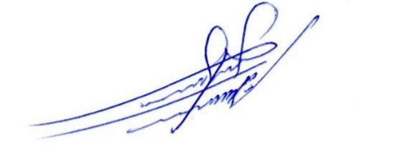

ALLAN SANGALLI
Vereador - PSB

